Министерство науки и высшего образования и Российской Федерации

федеральное государственное бюджетное образовательное учреждение высшего образования

**"**Российский экономический университет имени Г.В. Плеханова"

**МОСКОВСКИЙ ПРИБОРОСТРОИТЕЛЬНЫЙ ТЕХНИКУМ**

**ОТЧЁТ**

**По дисциплине: «МДК 01.03 Разработка мобильных приложений»**

09.02.07 Информационные системы и программирование

Специальность: Программист

|  |
| --- |
| Выполнил студент |
| Группы П50-9-21 Оганисян А.С. |
|  |
| «____» _______ 2023 года |
|  |

Москва 2023

Цель: Выполнить задание из учебника For и While в зависимости от вашего варианта в журнале.

Программа 1

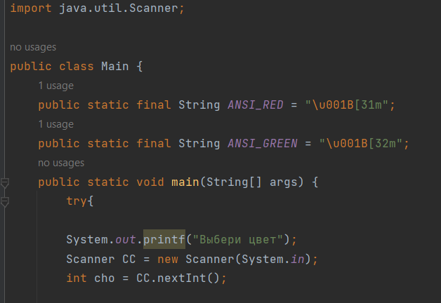

Рисунок 1 Сканер

Импортируем сканер, создадим цвета для доп задания. Запишем номер цвета в переменную и напишем для неё switch case. Так-же обернём наш код в try cath

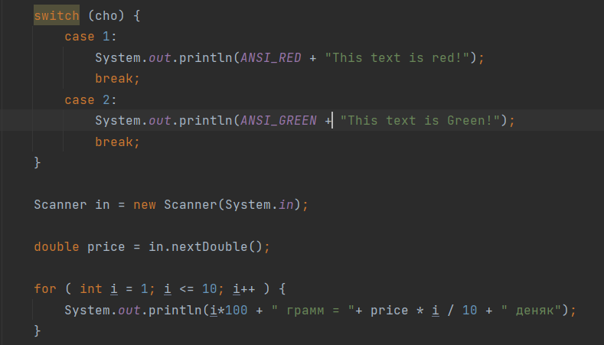

Рисунок 2 Свитч

Запишем в переменную максимальную цену. Далее рассчитаем цену с шагом в каждые 100 грамм. Выведем результат

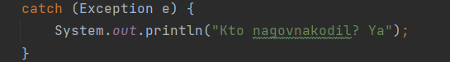

Рисунок 3 Catch

Работа кода:

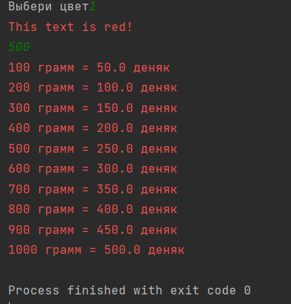

Рисунок 4 Код

Программа 2

Вывод